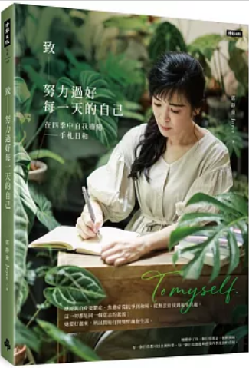
新 书 推 荐
類 別: 飲食
中文書名：《致努力過好每一天的自己》
Zhi Nu Li Guo Hao Mei Yi Tian De Zi Ji
作 者： 郭靜黛 Joyce Guo Jing Dai
出 版 社： 時報出版社
代理公司：ANA
出版日期：2024/10/29
頁 數：208頁（平裝＼單色印刷）
審讀資料：樣書＼部份樣章

內容簡介：

歷經與自身憂鬱症、焦慮症從抗爭到和解、從無法自拔到和平共處。
一個人是一種選擇、一個人是一種宿命、一個人是一種寧靜。
Joyce分享著如何從深淵中靠自己的力量向上爬出來，身為料理家，她開始用簡單的料理治癒自己；暴肥的狀態下學習瑜珈、重訓找回健康；重拾自己放下許久的大提琴；選擇突破自己框架的花藝老師，上起花藝課……。
這一切都是同一個意志的起源：
她要好起來，所以她開始打開雙臂擁抱生活。
然後她體會了每一個日常都是一個新開始、每一個日常都可以自願快樂、每一個日常都能夠感受四季流淌的喜悅。
這一段生命的過程，發生過許多許多彷彿難以承受的痛苦時刻，但它們都會慢慢地成為經過而已，而Joyce懂得了安靜的體會，聆聽自己內心的聲音，讓四季乘載著生命中所有的過程，不論喜與悲、樂與哀，四季輪轉，一切都會過去，一切也都會重新開始。

作者簡介:

郭靜黛JOYCE
2011年 前往托斯卡尼Chiantti研修義式鄉村料理。
2014年 取得Le Cordon Bleu Pâtisserie 藍帶廚藝學校（東京分校）法式甜點修業證書。
玩味廚房料理教室主理人，持續開課中。
除了精擅的義法料理，更積極鑽研日式料理，不管是京都家常菜おばんざい, 或是日本各地的鄉土料理，都透過各種方式與交流精進廚藝。
近年她努力讓自己成為一個更自在的人，懂得接受命運、選擇過怎麼樣的生活，讓自己用擅長的料理、花藝，以及音樂等等，達成身心靈都健康的生活家。
著作
《玩味廚房Joyce’s playing 》
《Joyce醬做料理 》
《走進日本人的家，學做道地家常菜 》
《走進韓國人的家，學做道地家常菜 》等

目錄

自序
目錄
Chapter Spring 春
回首•我與料理的關係 Feb. 08
我聽到了什麼•最愛妳 Feb .18
記憶的味覺•春天的便當 Mar. 15
執線的手•風箏 Apr .21
珠蔥肉醬 與 肉醬拌飯 Apr .22
棒棒雞 Apr. 26
Chapter Summer夏
鳳梨水 May 18
留不住這盛夏•別離 Jun.11
多謝此生相陪•夏至的冷 Jun.21
沒有時間好好告別•陪伴 Jun.24
兩週時間的流動•不要再回來 Jun.17~Jun.30
一生最正確的選擇•能擁有回憶多美好 Jul.2
老花眼的距離•朦朧的情話 Jul.10
是出發！不是離開！Jul.14
韓式辣章魚拌麵•最合夏的胃口 Jul. 28
干貝檸檬燉飯 Jul. 29
海頓C大調第一號大提琴協奏曲•解躁 Jul. 29
「I人」足不出戶•平靜地感變 Jul.30
豆漿冷麵 Jul. 30
做自己的第三者•覺察 Aug.01
不願麻煩別人的內耗•求助 Aug.03
鳳梨果醬 Aug. 03
日式三色素麵 Ａug. 09
Chapter Autumn秋
那些蕭瑟與孤寂•與世界和解 Aug. 20
大提琴歲月 • 興趣是良藥 Aug.22
不受時地所困•浪漫Aug.23
珠寶盒三明治 Aug.31
刀工 •茭白筍炒雞絲 Sep.02
無花果藍黴起士開放三明治 Sep. 09
植物的療癒 • 花精靈 Sep. 12
秋 • 欒樹 Oct.15
清燙雞肉與蔬菜 佐 柚子醋醬 Oct.16
蒜片脆皮鮭魚 Oct. 18
Chapter Winter冬
討厭的練習 • 慢慢變喜歡 Nov.12
媽媽的土魠魚飯湯 Nov. 19
送給自己一個新世界•內外平衡 Dec.22
我的又日又台的餛飩湯 Dec.29
溫暖聖誕•冷暖自知 Dec.30
基礎•穿著Prada的惡魔Jan. 05
容顏的美麗與哀愁•年紀 Jan. 05

版權聯絡人：
Dony Hsu ( 许伯全)
Email： service@nurnberg.com.tw∣2366175957＠qq.com

